Unterrichtsentwurf 27.06.2025

Müller, Ruben Mathematik J1- grundlegendes Niveau Optimierungsaufgabe

1. Wiederholung der Vorgehensweise für Optimierungsaufgaben (5-10 Minuten)
   1. Bestimmung der Zielgröße: Was soll optmiert werden?
   2. Bestimmung der Nebenbedingung: Unter welchen Einschränkungen?
   3. Bestimmung einer Zielfunktion unter Nebenbedinungen!
   4. Berechnen der Maxima/Minima mit der Ablteitung!
   5. Untersuchung der Randwerte!
   6. Formulierung der Ergebnisse!
2. Gemeinsame Bearbeitung der Aufgabe 1 im Buch auf der Seite 202 (20-30 Minuten)

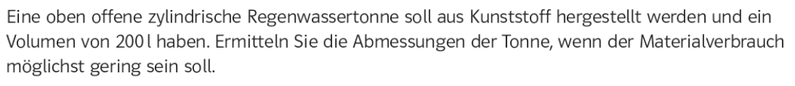

1. Was soll optimiert werden ?

Materialverbrauch --> minimieren

$$Materialverbrauch = Oberfläche = Kreisfläche unten + Mantelfläche$$

$$M(r) = π * r² + 2π*r *h$$

1. Was sind die Bedingungen ?

$Volumen = 200 Liter = 200 dm³ = π*r² * h$

$h = 200 / (π*r² )$

1. Zielfunktion formulieren

$$M( r) =π * r² + 400 / r$$

$M‘(r) = 2 π r - 400 / r²$

$$0 = 2π r^{3} – 400$$

Lösung

$r ≈4 h ≈ 4$

1. Randwerte: r -> 0: M(r) -> unendlich und r -> unendlich: M(r) -> unendlich
2. Eine Regentonne mit 200 Liter Volumen hat den geringsten Materialverbrauch bei einer Höhe von 4 dm und einem Radius von 4 dm.
3. Zusammenfassung des Erlernten + Feedback + Ausblick ( 5 Minuten)

Fragen wo es Verständnisproblem gab – Aufgabe 2 , 5 bis nächste Woche Freitag Heimarbeit.